Langkah – langkah menggunakan Streamlit pada aplikasi yang dibuat :

1. Install Visual Studio Code, link VSC :

<https://code.visualstudio.com/download>

1. Kemudian, buka visual studio codenya. Tapi dengan catatan open folder kita untuk menjalankan extension .py untuk streamlitnya.
2. Buka terminal seperti gambar dibawah ini :

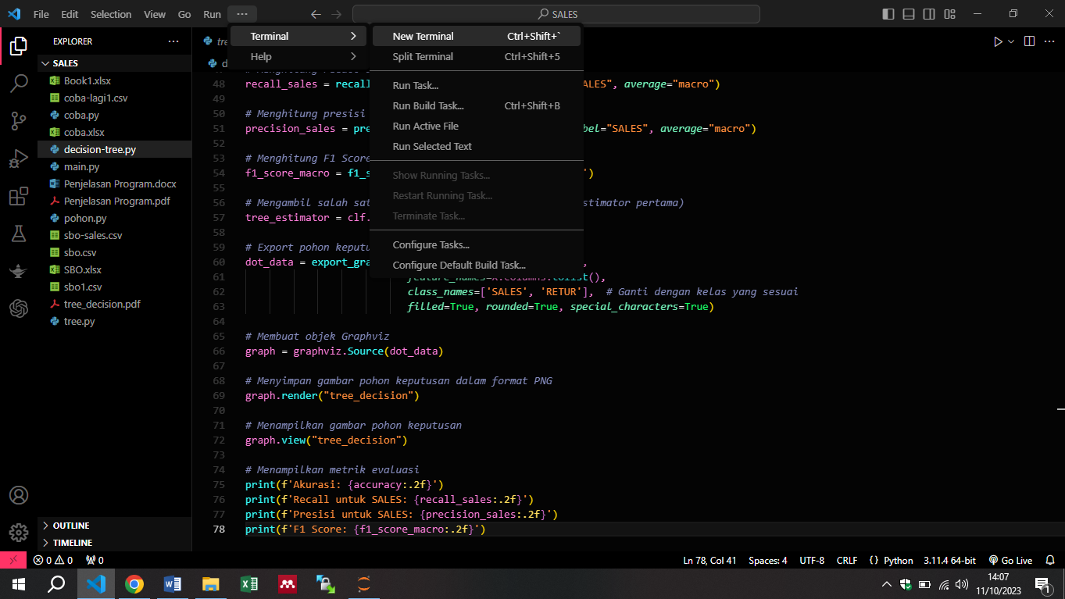

1. 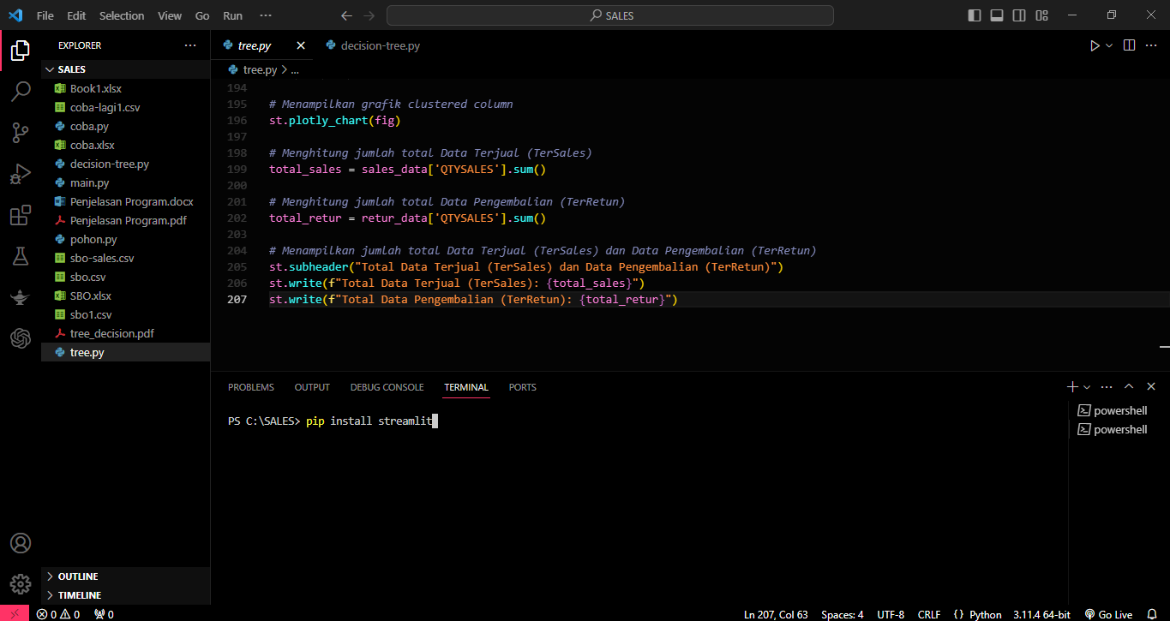Selanjutnya, ketik di terminalnya **pip install streamlit** kemudian enter, seperti gambar dibawah ini :
2. Tunggu instalasi success.
3. Untuk instalasi library lainnya yang dipake di sistem SALES dan RETUR. :

* pip install pandas scikit-learn streamlit matplotlib plotly

1. Setelah berhasil menginstal library diatas, kemudian jalankan code python di terminal dengan mengetik : **streamlit run** **nama-file.py**

Contoh :

streamlit run main.py

Sekian. Terima Kasih Ibu